p1
Việc Presentation Tier (Mobile App) kết nối và thực thi trực tiếp câu lệnh SQL xuống CSDL gây ra các nguy cơ lớn về bảo mật (lộ thông tin kết nối, dễ bị tấn công SQL Injection), vi phạm nguyên tắc phân tầng (logic nghiệp vụ bị lộ hoặc phân tán ở client), và khó bảo trì (mọi thay đổi cấu trúc DB bắt buộc phải cập nhật lại ứng dụng trên thiết bị của toàn bộ shipper).

p2 : sơ đồ
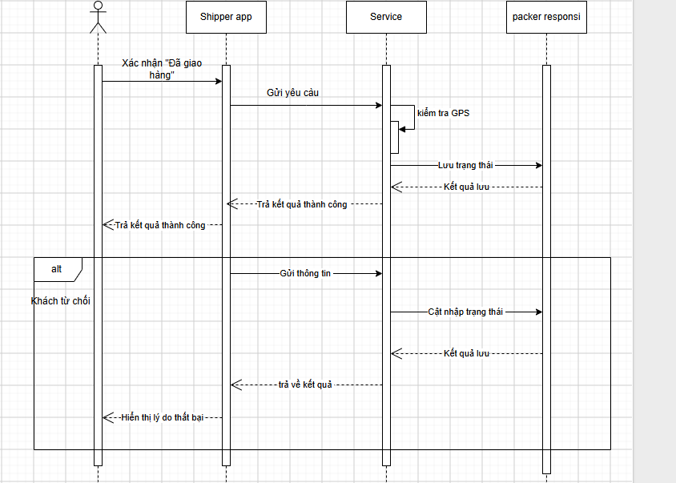

p3: Đặc tả
- Actor: Tài xế (Shipper)
- Pre-condition: Tài xế đã đăng nhập ứng dụng, bưu kiện đang ở trạng thái đang giao (Out for Delivery).
- Main Flow:
Tài xế chọn đơn hàng và thao tác cập nhật kết quả giao hàng (Thành công hoặc Thất bại).
Hệ thống kiểm tra vị trí GPS của tài xế và tiến hành đối soát số tiền COD (nếu COD > 0 yêu cầu nhập tiền thu và ảnh xác nhận).
Business Logic Tier xử lý nghiệp vụ và yêu cầu Data Tier lưu trạng thái mới vào CSDL.
Hệ thống hiển thị thông báo cập nhật thành công cho tài xế.
- Post-condition: Trạng thái bưu kiện được cập nhật

